Щетка цилиндрическая по параметрам

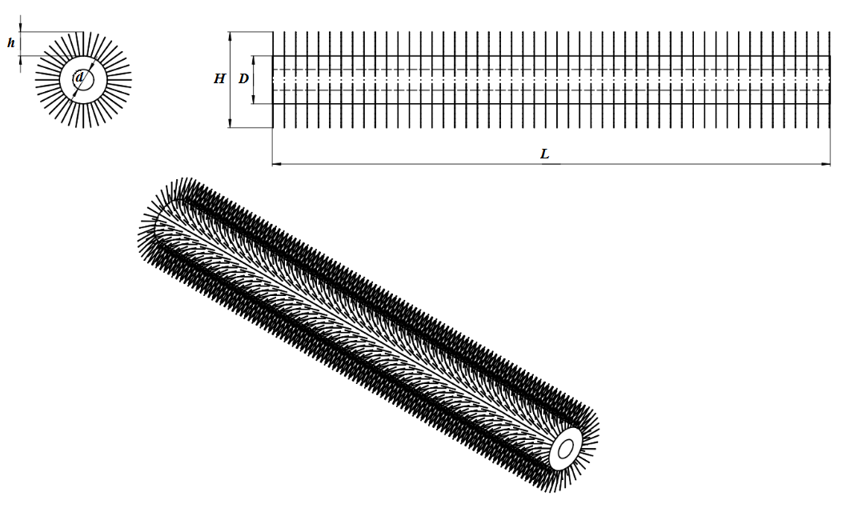
Длина щетки L (мм) –
Диаметр щетки H (мм) –
Диаметр втулки D (мм) –
Диаметр отверстия втулки d (мм) –
Высота ворса h (мм) –
Коэффициент жесткости ворса –
Предпочитаемый цвет ворса -

